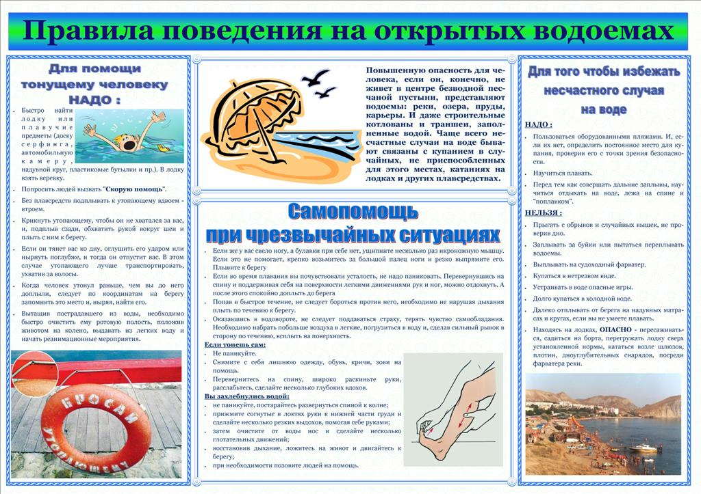

МБОУ «Гуринская СОШ»